1. 地图路径如何生成
   1. 进入BattleMap.ts中

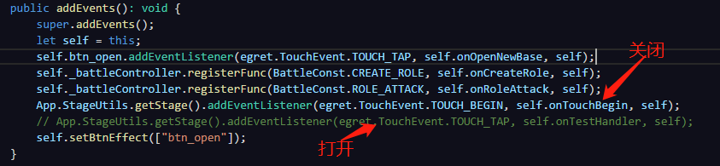

* 1. 点击路径：开始点 -- 转折点 -- 终点 这种模式来获取位置，然后把路径配置到Level表中

1. 核心的管理类基本上在App.ts中可以查找到